第一部分 黄石市水陆运输事业发展中心概况

一、部门主要职责

2021年9月，经市委编委批准，原市道路运输管理局（市汽车维修行业管理处）更名为黄石市水陆运输事业发展中心，保留市船舶检验处牌子，为黄石市交通运输局所属副县级事业单位，公益一类，预算管理级次为地(市)级。将市道路运输管理局、市汽车综合性能检测中心、市城市客运管理局、市交通基本建设质量监督处、市交通重点建设办公室的公益性、辅助性、技术性职责以及原市港航保留在市交通运输局的部分公益性、辅助性、技术性职责划入。因机构改革，市水陆运输事业发展中心“三定”方案尚未批复，主要职责暂未确定。

二、机构设置情况

黄石市水陆运输事业发展中心（市船舶检验处）为黄石市交通运输局的二级预算单位，独立核算、编制报表。“三定”方案未批复，13个内设机构暂定名称为：办公室、政工科、监察科、科技信息科、财务科、计划建设科、综合运输科、公共交通科、交通物流科、驾培维修科、港航科、船检科、应急保障科。

2024年末，编制内实有人员61人，其中：一般公共预算财政拨款开支人员61人。由养老保险基金发放养老金的退休人员8人。

第二部分 2024年度部门决算表

一、收入支出决算总表

|  |  |  |
| --- | --- | --- |
| 公开01表 | | |
| 单位：黄石市水陆运输事业发展中心 | 2024年度 | 金额单位：万元 |

|  |  |  |  |  |  |
| --- | --- | --- | --- | --- | --- |
| 收入 | | | 支出 | | |
| 项目 | 行次 | 金额 | 项目 | 行次 | 金额 |
| 栏次 |  | 1 | 栏次 |  | 2 |
| 一、一般公共预算财政拨款收入 | 1 | 8,435.27 | 一、一般公共服务支出 | 31 |  |
| 二、政府性基金预算财政拨款收入 | 2 | 788.00 | 二、外交支出 | 32 |  |
| 三、国有资本经营预算财政拨款收入 | 3 |  | 三、国防支出 | 33 |  |
| 四、上级补助收入 | 4 |  | 四、公共安全支出 | 34 |  |
| 五、事业收入 | 5 |  | 五、教育支出 | 35 |  |
| 六、经营收入 | 6 |  | 六、科学技术支出 | 36 | 4.40 |
| 七、附属单位上缴收入 | 7 |  | 七、文化旅游体育与传媒支出 | 37 |  |
| 八、其他收入 | 8 | 19.19 | 八、社会保障和就业支出 | 38 |  |
|  | 9 |  | 九、卫生健康支出 | 39 |  |
|  | 10 |  | 十、节能环保支出 | 40 |  |
|  | 11 |  | 十一、城乡社区支出 | 41 |  |
|  | 12 |  | 十二、农林水支出 | 42 |  |
|  | 13 |  | 十三、交通运输支出 | 43 | 8,450.06 |
|  | 14 |  | 十四、资源勘探工业信息等支出 | 44 | 788.00 |
|  | 15 |  | 十五、商业服务业等支出 | 45 |  |
|  | 16 |  | 十六、金融支出 | 46 |  |
|  | 17 |  | 十七、援助其他地区支出 | 47 |  |
|  | 18 |  | 十八、自然资源海洋气象等支出 | 48 |  |
|  | 19 |  | 十九、住房保障支出 | 49 |  |
|  | 20 |  | 二十、粮油物资储备支出 | 50 |  |
|  | 21 |  | 二十一、国有资本经营预算支出 | 51 |  |
|  | 22 |  | 二十二、灾害防治及应急管理支出 | 52 |  |
|  | 23 |  | 二十三、其他支出 | 53 |  |
|  | 24 |  | 二十四、债务还本支出 | 54 |  |
|  | 25 |  | 二十五、债务付息支出 | 55 |  |
|  | 26 |  | 二十六、抗疫特别国债安排的支出 | 56 |  |
| **本年收入合计** | 27 | 9,242.46 | **本年支出合计** | 57 | 9,242.46 |
| 使用非财政拨款结余（含专用结余） | 28 |  | 结余分配 | 58 |  |
| 年初结转和结余 | 29 |  | 年末结转和结余 | 59 |  |
| **总计** | 30 | 9,242.46 | **总计** | 60 | 9,242.46 |
| 注：1.本表反映部门本年度的总收支和年末结转结余情况。 | | | | | |
| 2.本套报表金额单位转换时可能存在尾数误差。 | | | | | |

1. 收入决算表

|  |  |  |
| --- | --- | --- |
| 公开02表 | | |
| 单位：黄石市水陆运输事业发展中心 | 2024年度 | 金额单位：万元 |

|  |  |  |  |  |  |  |  |  |
| --- | --- | --- | --- | --- | --- | --- | --- | --- |
| 项目 | | 本年收入合计 | 财政拨款收入 | 上级补助收入 | 事业收入 | 经营收入 | 附属单位上缴收入 | 其他收入 |
| 科目代码 | 科目名称 |
|
|
| 栏次 | | 1 | 2 | 3 | 4 | 5 | 6 | 7 |
| 合计 | | **9,242.46** | **9,223.27** |  |  |  |  | **19.19** |
| 206 | 科学技术支出 | 4.40 | 4.40 |  |  |  |  |  |
| 20699 | 其他科学技术支出 | 4.40 | 4.40 |  |  |  |  |  |
| 2069999 | 其他科学技术支出 | 4.40 | 4.40 |  |  |  |  |  |
| 214 | 交通运输支出 | 8,450.06 | 8,430.88 |  |  |  |  | 19.19 |
| 21401 | 公路水路运输 | 8,450.06 | 8,430.88 |  |  |  |  | 19.19 |
| 2140102 | 一般行政管理事务 | 341.33 | 341.33 |  |  |  |  |  |
| 2140112 | 公路运输管理 | 8,081.13 | 8,061.95 |  |  |  |  | 19.19 |
| 2140199 | 其他公路水路运输支出 | 27.60 | 27.60 |  |  |  |  |  |
| 215 | 资源勘探工业信息等支出 | 788.00 | 788.00 |  |  |  |  |  |
| 21598 | 超长期特别国债安排的支出 | 788.00 | 788.00 |  |  |  |  |  |
| 2159802 | 制造业 | 788.00 | 788.00 |  |  |  |  |  |
| 注：本表反映部门本年度取得的各项收入情况。 | | | | | | | | |

1. 支出决算表

|  |  |  |
| --- | --- | --- |
| 公开03表 | | |
| 单位：黄石市水陆运输事业发展中心 | 2024年度 | 金额单位：万元 |

|  |  |  |  |  |  |  |  |
| --- | --- | --- | --- | --- | --- | --- | --- |
| 项目 | | 本年支出合计 | 基本支出 | 项目支出 | 上缴上级支出 | 经营支出 | 对附属单位补助支出 |
| 科目代码 | 科目名称 |
|
|
| 栏次 | | 1 | 2 | 3 | 4 | 5 | 6 |
| 合计 | | **9,242.46** | **1,259.03** | **7,983.43** |  |  |  |
| 206 | 科学技术支出 | 4.40 |  | 4.40 |  |  |  |
| 20699 | 其他科学技术支出 | 4.40 |  | 4.40 |  |  |  |
| 2069999 | 其他科学技术支出 | 4.40 |  | 4.40 |  |  |  |
| 214 | 交通运输支出 | 8,450.06 | 1,259.03 | 7,191.03 |  |  |  |
| 21401 | 公路水路运输 | 8,450.06 | 1,259.03 | 7,191.03 |  |  |  |
| 2140102 | 一般行政管理事务 | 341.33 |  | 341.33 |  |  |  |
| 2140112 | 公路运输管理 | 8,081.13 | 1,259.03 | 6,822.10 |  |  |  |
| 2140199 | 其他公路水路运输支出 | 27.60 |  | 27.60 |  |  |  |
| 215 | 资源勘探工业信息等支出 | 788.00 |  | 788.00 |  |  |  |
| 21598 | 超长期特别国债安排的支出 | 788.00 |  | 788.00 |  |  |  |
| 2159802 | 制造业 | 788.00 |  | 788.00 |  |  |  |
| 注：本表反映部门本年度各项支出情况。 | | | | | | | |

1. 财政拨款收入支出决算总表

|  |  |  |
| --- | --- | --- |
| 公开04表 | | |
| 单位：黄石市水陆运输事业发展中心 | 2024年度 | 金额单位：万元 |

|  |  |  |  |  |  |  |  |  |
| --- | --- | --- | --- | --- | --- | --- | --- | --- |
| 收 入 | | | 支 出 | | | | | |
| 项目 | 行次 | 金额 | 项目 | 行次 | 合计 | 一般公共预算财政拨款 | 政府性基金预算财政拨款 | 国有资本经营预算财政拨款 |
|
| 栏次 |  | 1 | 栏次 |  | 2 | 3 | 4 | 5 |
| 一、一般公共预算财政拨款 | 1 | 8,435.27 | 一、一般公共服务支出 | 33 |  |  |  |  |
| 二、政府性基金预算财政拨款 | 2 | 788.00 | 二、外交支出 | 34 |  |  |  |  |
| 三、国有资本经营预算财政拨款 | 3 |  | 三、国防支出 | 35 |  |  |  |  |
|  | 4 |  | 四、公共安全支出 | 36 |  |  |  |  |
|  | 5 |  | 五、教育支出 | 37 |  |  |  |  |
|  | 6 |  | 六、科学技术支出 | 38 | 4.40 | 4.40 |  |  |
|  | 7 |  | 七、文化旅游体育与传媒支出 | 39 |  |  |  |  |
|  | 8 |  | 八、社会保障和就业支出 | 40 |  |  |  |  |
|  | 9 |  | 九、卫生健康支出 | 41 |  |  |  |  |
|  | 10 |  | 十、节能环保支出 | 42 |  |  |  |  |
|  | 11 |  | 十一、城乡社区支出 | 43 |  |  |  |  |
|  | 12 |  | 十二、农林水支出 | 44 |  |  |  |  |
|  | 13 |  | 十三、交通运输支出 | 45 | 8,430.87 | 8,430.87 |  |  |
|  | 14 |  | 十四、资源勘探工业信息等支出 | 46 | 788.00 |  | 788.00 |  |
|  | 15 |  | 十五、商业服务业等支出 | 47 |  |  |  |  |
|  | 16 |  | 十六、金融支出 | 48 |  |  |  |  |
|  | 17 |  | 十七、援助其他地区支出 | 49 |  |  |  |  |
|  | 18 |  | 十八、自然资源海洋气象等支出 | 50 |  |  |  |  |
|  | 19 |  | 十九、住房保障支出 | 51 |  |  |  |  |
|  | 20 |  | 二十、粮油物资储备支出 | 52 |  |  |  |  |
|  | 21 |  | 二十一、国有资本经营预算支出 | 53 |  |  |  |  |
|  | 22 |  | 二十二、灾害防治及应急管理支出 | 54 |  |  |  |  |
|  | 23 |  | 二十三、其他支出 | 55 |  |  |  |  |
|  | 24 |  | 二十四、债务还本支出 | 56 |  |  |  |  |
|  | 25 |  | 二十五、债务付息支出 | 57 |  |  |  |  |
|  | 26 |  | 二十六、抗疫特别国债安排的支出 | 58 |  |  |  |  |
| **本年收入合计** | 27 | 9,223.27 | **本年支出合计** | 59 | 9,223.27 | 8,435.27 | 788.00 |  |
| 年初财政拨款结转和结余 | 28 |  | 年末财政拨款结转和结余 | 60 |  |  |  |  |
| 一般公共预算财政拨款 | 29 |  |  | 61 |  |  |  |  |
| 政府性基金预算财政拨款 | 30 |  |  | 62 |  |  |  |  |
| 国有资本经营预算财政拨款 | 31 |  |  | 63 |  |  |  |  |
| **总计** | 32 | 9,223.27 | **总计** | 64 | 9,223.27 | 8,435.27 | 788.00 |  |
| 注：本表反映部门本年度一般公共预算财政拨款、政府性基金预算财政拨款和国有资本经营预算财政拨款的总收支和年末结转结余情况。 | | | | | | | |  |

1. 一般公共预算财政拨款支出决算表

|  |  |  |
| --- | --- | --- |
| 公开05表 | | |
| 单位：黄石市水陆运输事业发展中心 | 2024年度 | 金额单位：万元 |

|  |  |  |  |  |
| --- | --- | --- | --- | --- |
| 项目 | | 本年支出 | | |
| 科目代码 | 科目名称 | 小计 | 基本支出 | 项目支出 |
|
|
| 栏次 | | 1 | 2 | 3 |
| 合计 | | **8,435.27** | **1,239.85** | **7,195.43** |
| 206 | 科学技术支出 | 4.40 |  | 4.40 |
| 20699 | 其他科学技术支出 | 4.40 |  | 4.40 |
| 2069999 | 其他科学技术支出 | 4.40 |  | 4.40 |
| 214 | 交通运输支出 | 8,430.88 | 1,239.85 | 7,191.03 |
| 21401 | 公路水路运输 | 8,430.88 | 1,239.85 | 7,191.03 |
| 2140102 | 一般行政管理事务 | 341.33 |  | 341.33 |
| 2140112 | 公路运输管理 | 8,061.95 | 1,239.85 | 6,822.10 |
| 2140199 | 其他公路水路运输支出 | 27.60 |  | 27.60 |
| 注：本表反映部门本年度一般公共预算财政拨款支出情况。 | | | | |
|  | | | | |

1. 一般公共预算财政拨款基本支出决算明细表

|  |  |  |
| --- | --- | --- |
| 公开06表 | | |
| 单位：黄石市水陆运输事业发展中心 | 2024年度 | 金额单位：万元 |

|  |  |  |  |  |  |  |  |  |
| --- | --- | --- | --- | --- | --- | --- | --- | --- |
| 人员经费 | | | 公用经费 | | | | | |
| 科目代码 | 科目名称 | 决算数 | 科目代码 | 科目名称 | 决算数 | 科目代码 | 科目名称 | 决算数 |
|
| 301 | 工资福利支出 | 1,165.09 | 302 | 商品和服务支出 | 73.04 | 307 | 债务利息及费用支出 |  |
| 30101 | 基本工资 | 124.66 | 30201 | 办公费 | 8.53 | 30701 | 国内债务付息 |  |
| 30102 | 津贴补贴 | 54.11 | 30202 | 印刷费 | 2.99 | 30702 | 国外债务付息 |  |
| 30103 | 奖金 | 1.80 | 30203 | 咨询费 |  | 310 | 资本性支出 | 1.71 |
| 30106 | 伙食补助费 |  | 30204 | 手续费 |  | 31001 | 房屋建筑物购建 |  |
| 30107 | 绩效工资 | 464.94 | 30205 | 水费 |  | 31002 | 办公设备购置 | 1.71 |
| 30108 | 机关事业单位基本养老保险缴费 | 134.34 | 30206 | 电费 |  | 31003 | 专用设备购置 |  |
| 30109 | 职业年金缴费 | 85.07 | 30207 | 邮电费 | 4.76 | 31005 | 基础设施建设 |  |
| 30110 | 职工基本医疗保险缴费 | 78.83 | 30208 | 取暖费 |  | 31006 | 大型修缮 |  |
| 30111 | 公务员医疗补助缴费 | 36.47 | 30209 | 物业管理费 | 1.12 | 31007 | 信息网络及软件购置更新 |  |
| 30112 | 其他社会保障缴费 | 8.67 | 30211 | 差旅费 | 0.74 | 31008 | 物资储备 |  |
| 30113 | 住房公积金 | 176.21 | 30212 | 因公出国（境）费用 |  | 31009 | 土地补偿 |  |
| 30114 | 医疗费 |  | 30213 | 维修（护）费 | 0.07 | 31010 | 安置补助 |  |
| 30199 | 其他工资福利支出 |  | 30214 | 租赁费 |  | 31011 | 地上附着物和青苗补偿 |  |
| 303 | 对个人和家庭的补助 |  | 30215 | 会议费 |  | 31012 | 拆迁补偿 |  |
| 30301 | 离休费 |  | 30216 | 培训费 | 0.16 | 31013 | 公务用车购置 |  |
| 30302 | 退休费 |  | 30217 | 公务接待费 | 0.99 | 31019 | 其他交通工具购置 |  |
| 30303 | 退职（役）费 |  | 30218 | 专用材料费 |  | 31021 | 文物和陈列品购置 |  |
| 30304 | 抚恤金 |  | 30224 | 被装购置费 |  | 31022 | 无形资产购置 |  |
| 30305 | 生活补助 |  | 30225 | 专用燃料费 |  | 31099 | 其他资本性支出 |  |
| 30306 | 救济费 |  | 30226 | 劳务费 | 2.31 | 399 | 其他支出 |  |
| 30307 | 医疗费补助 |  | 30227 | 委托业务费 | 0.75 | 39907 | 国家赔偿费用支出 |  |
| 30308 | 助学金 |  | 30228 | 工会经费 | 21.80 | 39908 | 对民间非营利组织和群众性自治组织补贴 |  |
| 30309 | 奖励金 |  | 30229 | 福利费 | 12.57 | 39909 | 经常性赠与 |  |
| 30310 | 个人农业生产补贴 |  | 30231 | 公务用车运行维护费 | 8.00 | 39910 | 资本性赠与 |  |
| 30311 | 代缴社会保险费 |  | 30239 | 其他交通费用 | 1.40 | 39999 | 其他支出 |  |
| 30399 | 其他对个人和家庭的补助 |  | 30240 | 税金及附加费用 |  |  |  |  |
|  |  |  | 30299 | 其他商品和服务支出 | 6.84 |  |  |  |
| 人员经费合计 | | 1,165.09 | 公用经费合计 | | | | | 74.75 |
| 注：本表反映部门本年度一般公共预算财政拨款基本支出明细情况。 | | | | | | | | |
|  | | | | | | | | |

1. 政府性基金预算财政拨款收入支出决算表

|  |  |  |
| --- | --- | --- |
| 公开07表 | | |
| 单位：黄石市水陆运输事业发展中心 | 2024年度 | 金额单位：万元 |

|  |  |  |  |  |  |  |  |
| --- | --- | --- | --- | --- | --- | --- | --- |
| 项目 | | 年初结转和结余 | 本年收入 | 本年支出 | | | 年末结转和结余 |
| 科目代码 | 科目名称 | 小计 | 基本支出 | 项目支出 |
|
|
| 栏次 | | 1 | 2 | 3 | 4 | 5 | 6 |
| 合计 | |  | **788.00** | **788.00** |  | **788.00** |  |
| 215 | 资源勘探工业信息等支出 |  | 788.00 | 788.00 |  | 788.00 |  |
| 21598 | 超长期特别国债安排的支出 |  | 788.00 | 788.00 |  | 788.00 |  |
| 2159802 | 制造业 |  | 788.00 | 788.00 |  | 788.00 |  |
| 注：本表反映部门本年度政府性基金预算财政拨款收入、支出及结转和结余情况。 | | | | | | | |
|  | | | | | | | |

1. 国有资本经营预算财政拨款支出决算表

|  |  |  |
| --- | --- | --- |
| 公开08表 | | |
| 单位：黄石市水陆运输事业发展中心 | 2024年度 | 金额单位：万元 |

|  |  |  |  |  |
| --- | --- | --- | --- | --- |
| 项目 | | 本年支出 | | |
| 科目代码 | 科目名称 | 合计 | 基本支出 | 项目支出 |
|
|
| 栏次 | | 1 | 2 | 3 |
| 合计 | |  |  |  |
|  |  |  |  |  |
| 注：本表反映部门本年度国有资本经营预算财政拨款支出情况。 | | | | |
| 本部门2024年度无国有资本经营预算财政拨款支出。 | | | | |

1. 财政拨款“三公”经费支出决算表

|  |  |  |
| --- | --- | --- |
| 公开09表 | | |
| 单位：黄石市水陆运输事业发展中心 | 2024年度 | 金额单位：万元 |

|  |  |  |  |  |  |  |  |  |  |  |  |
| --- | --- | --- | --- | --- | --- | --- | --- | --- | --- | --- | --- |
| 预算数 | | | | | | 决算数 | | | | | |
| 合计 | 因公出国（境）费 | 公务用车购置及运行维护费 | | | 公务接待费 | 合计 | 因公出国（境）费 | 公务用车购置及运行维护费 | | | 公务接待费 |
| 小计 | 公务用车购置费 | 公务用车运行维护费 | 小计 | 公务用车购置费 | 公务用车运行维护费 |
| 1 | 2 | 3 | 4 | 5 | 6 | 7 | 8 | 9 | 10 | 11 | 12 |
| 8.99 |  | 8.00 |  | 8.00 | 0.99 | 8.99 |  | 8.00 |  | 8.00 | 0.99 |
| 注：本表反映部门本年度财政拨款“三公”经费支出预决算情况。其中，预算数为“三公”经费全年预算数，反映按规定程序调整后的预算数；决算数是包括当年财政拨款和以前年度结转资金安排的实际支出。 | | | | | | | | | | | |
|  | | | | | | | | | | | |

第三部分 2024年度部门决算情况说明

一、收入支出决算总体情况说明

2024年度收、支总计均为9242.46万元。与2023年度相比，收、支总计增加2453.06万元，增长36.1%,主要原因是新增项目如：城市交通发展奖励资金3286.06万元，超长期国债975万元等。

图1：收、支决算总计变动情况

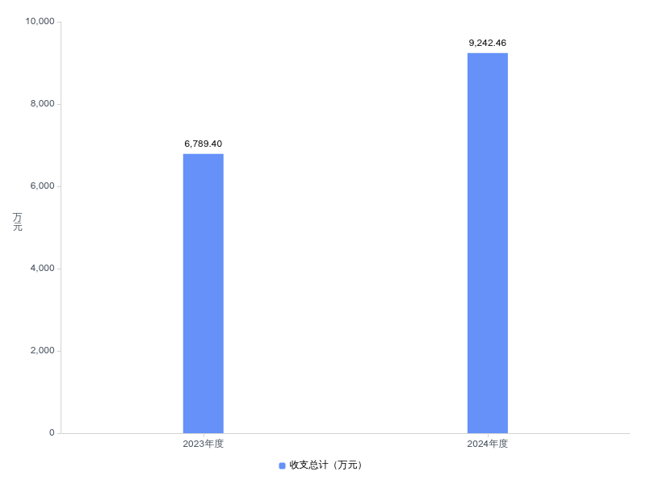

二、收入决算情况说明

2024年度收入合计9242.46万元，与2023年度相比，收入合计增加2453.06万元，增长36.1%。其中：财政拨款收入9223.27万元，占本年收入99.8%；上级补助收入0.00万元，占本年收入0.0%；事业收入0.00万元，占本年收入0.0%；经营收入0.00万元，占本年收入0.0%；附属单位上缴收入0.00万元，占本年收入0.0%；其他收入19.19万元，占本年收入0.2%。

图2：收入决算结构

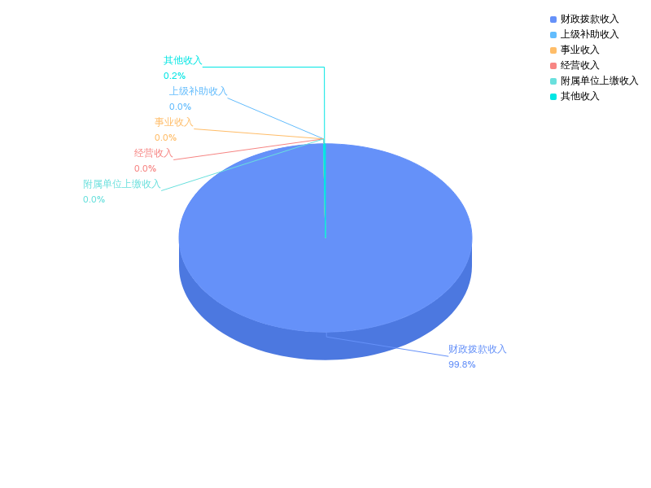

三、支出决算情况说明

2024年度支出合计9242.46万元，与2023年度相比，支出合计增加2453.06万元，增长36.1%。其中：基本支出1259.03万元，占本年支出13.6%；项目支出7983.43万元，占本年支出86.4%；上缴上级支出0.00万元，占本年支出0.0%；经营支出0.00万元，占本年支出0.0%；对附属单位补助支出0.00万元，占本年支出0.0%。

图3：支出决算结构

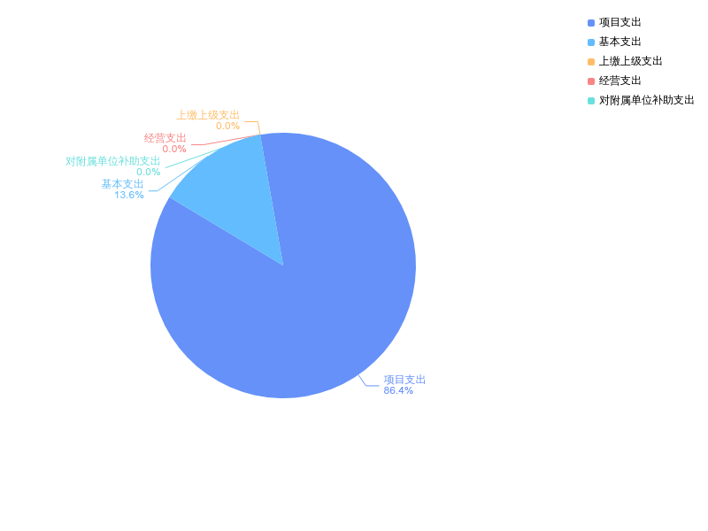

四、财政拨款收入支出决算总体情况说明

2024年度财政拨款收、支总计均为9223.27万元。与2023年度相比，财政拨款收、支总计各增加2433.87万元，增长35.8%。主要原因是新增项目如：城市交通发展奖励资金3286.06万元，超长期国债975万元等。

2024年度财政拨款收入中，一般公共预算财政拨款收入 8435.27万元，比2023年度决算数增加1645.87万元,增加主要原因是新增项目收入如：城市交通发展奖励资金3286.06万元。政府性基金预算财政拨款收入788.00万元，比2023年度决算数增加788.00万元,增加主要原因是新增项目收入如：超长期国债788万元。国有资本经营预算财政拨款收入0.00万元，与2023年度决算数持平,持平主要原因是无此项支出。

图4：财政拨款收、支决算总计变动情况

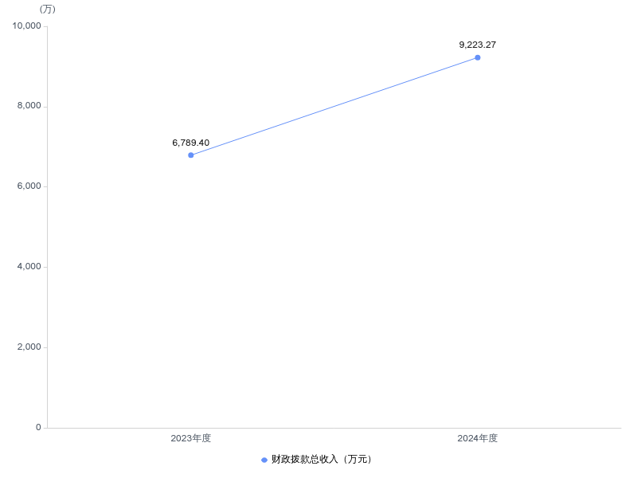

五、一般公共预算财政拨款支出决算情况说明

（一）一般公共预算财政拨款支出决算总体情况。

2024年度一般公共预算财政拨款支出8435.27万元，占本年支出合计的91.3%。与2023年度相比，一般公共预算财政拨款支出增加1645.87万元，增长24.2%,主要原因是新增项目支出如：城市交通发展奖励资金3286.06万元，超长期国债187万元等。

（二）一般公共预算财政拨款支出决算结构情况。

2024年度一般公共预算财政拨款支出8435.27万元，主要用于以下方面：

1.科学技术支出类支出4.40万元，占0.05%。主要是用于其他科学技术方面的支出。

2.交通运输支出类支出8430.88万元，占99.95%。主要是用于交通运输方面的支出。

（三）一般公共预算财政拨款支出决算具体情况。

2024年度一般公共预算财政拨款支出年初预算为4735.94万元，支出决算为8435.27万元，完成年初预算的178.1%。其中：

1.科学技术支出具体包括：

（1）科学技术支出（类）其他科学技术支出（款）其他科学技术支出（项）年初预算为0万元，支出决算为4.40万元，完成年初预算的0%，支出决算数大于年初预算数的主要原因：本年度新招录高学历人才2人，追加经费4.4万元。

2.交通运输支出具体包括：

（1）交通运输支出（类）公路水路运输（款）一般行政管理事务（项）年初预算为 0万元，支出决算为341.33万元，完成年初预算的0%，支出决算数大于年初预算数的主要原因：此为上年度城市交通发展奖励资金与道路运输行业发展补助项目结余结转资金，用于应付未付合同款。

（2）交通运输支出（类）公路水路运输（款）公路运输管理（项）年初预算为4735.94万元，支出决算为8061.95万元，完成年初预算的170.23%，支出决算数大于年初预算数的主要原因：新增项目支出如：城市交通发展奖励资金3286.06万元。

（3）交通运输支出（类）公路水路运输（款）其他公路水路运输支出（项）年初预算为0万元，支出决算为27.60万元，完成年初预算的0%，支出决算数大于年初预算数的主要原因：航道、港口设施养护维护及水运行业发展补助27.6万元。

六、一般公共预算财政拨款基本支出决算情况说明

2024年度一般公共预算财政拨款基本支出1239.84万元，其中：

人员经费1165.09万元，主要包括：基本工资124.66万元、津贴补贴54.11万元、奖金1.8万元、绩效工资464.94万元、机关事业单位基本养老保险缴费134.34万元、职业年金缴费85.07万元、职工基本医疗保险缴费78.83万元、公务员医疗补助缴费36.47万元、其他社会保障缴费8.67万元、住房公积金195.4万元。

公用经费74.75万元，主要包括：办公费8.53万元、印刷费2.99万元、邮电费4.76万元、物业管理费1.12万元、差旅费0.74万元、维修（护）费0.07万元、培训费0.16万元、公务接待费0.99万元、劳务费2.31万元、委托业务费0.75万元、工会经费21.8万元、福利费12.57万元、公务用车运行维护费8万元、其他交通费用1.4万元、其他商品和服务支出6.84万元、办公设备购置1.71万元。

七、政府性基金预算财政拨款收入支出决算情况说明

2024年度政府性基金预算财政拨款年初结转和结余0.00万元，本年收入788.00万元，本年支出788.00万元，年末结转和结余0.00万元。具体支出情况为：

交通运输支出（类）公路水路运输（款）一般行政管理事务（项）支出788万元，主要用于2024年度交通领域以旧换新支出，如：老旧营运货车报废更新补贴、新能源城市公交车及动力电池更新补贴。

八、国有资本经营预算财政拨款支出决算情况说明

本单位当年无国有资本经营预算财政拨款支出。

九、财政拨款“三公”经费支出决算情况说明

（一）“三公”经费财政拨款支出决算总体情况说明

2024年度“三公”经费财政拨款支出全年预算为8.99万元，支出决算为8.99万元，完成全年预算的100%。较上年减少24.82万元，下降73.4%。决算数与全年预算数持平的主要原因：本单位厉行节约，反对浪费，严格控制公务接待支出。决算数较上年减少的主要原因：本单位上年度新购置公务车1台，本年度未购置。

（二）“三公”经费财政拨款支出决算具体情况说明

1.因公出国(境)费全年预算为0.00万元，支出决算为0.00万元，完成全年预算的0.00%。较上年持平。决算数与全年预算数持平的主要原因：严格执行预算，无年初年末结转资金。决算数较上年持平的主要原因：严格执行预算，无年初年末结转资金。

全年支出涉及出国（境）团组0个，累计0人次。

2.公务用车购置及运行费全年预算为8.00万元，支出决算为8.00万元，完成全年预算的100.0%；较上年减少25.00万元，下降75.8%。决算数与全年预算数持平的主要原因：严格执行预算，无年初年末结转资金。决算数较上年减少的主要原因：本单位上年度新购置公务车1台，本年度未购置。其中：

(1)公务用车购置费支出0.00万元。本年度购置(更新)公务用车0辆。

(2)公务用车运行费支出8.00万元，主要用于公务用车运行及维护。截至2024年12月31日，开支财政拨款的公务用车保有量为2辆。

3.公务接待费全年预算为0.99万元，支出决算为0.99万元，完成全年预算的100.0%，较上年增加0.18万元，增长22.2%。决算数与全年预算数持平的主要原因：严格执行预算，无年初年末结转资金。其中：

外宾接待支出0.00万元。2024年共接待来访团组0个，0人次（不包括陪同人员）。

国内公务接待支出0.99万元，接待对象主要是省道路运输事业发展中心，主要是开展检查和相互学习工作。2024年共接待国内来访团组10个，68人次（不包括陪同人员）。

十、机关运行经费支出说明

我单位无此项内容。

十一、政府采购支出说明

本部门 2024年度政府采购支出总额68.55万元，其中：政府采购货物支出3.78万元、政府采购工程支出0.00万元、政府采购服务支出64.77万元。授予中小企业合同金额68.55万元，占政府采购支出总额的100.0%，其中：授予小微企业合同金额53.85万元，占授予中小企业合同金额的78.6%；货物采购授予中小企业合同金额占货物支出金额的5.51%，工程采购授予中小企业合同金额占工程支出金额的0%，服务采购授予中小企业合同金额占服务支出金额的94.49%。

十二、国有资产占用情况说明

截至2024年12月31日，黄石市水陆运输事业发展中心共有车辆1辆，其中，副省级及以上领导干部用车0辆、主要负责人用车0 辆、机要通信用车0 辆、应急保障用车1辆、执法执勤用车0辆、特种专业技术用车0辆、离退休干部服务用车0辆、其他用车0辆；单位价值 100万元以上设备0 台（套）。

十三、预算绩效情况说明

(一)预算绩效管理工作开展情况。

根据预算绩效管理要求，本单位组织对2024年度一般公共预算项目支出全面开展绩效自评，共涉及项目2个，资金3510万元，占一般公共预算项目支出总额的48.78%。从评价情况来看2024年度专项资金在合法、合规的基础上能有效使用，促进水陆运输事业的发展，优质高效的完成了交通运输固定资产投资，为公共客运市场稳定,市民安全出行提供保障，协调服务相关部门治理环境污染，规范行业行为，文明倡导服务；树立文明形象，坚决抵制违规违纪行为，强化行业管理，做出了一定的贡献，较圆满的完成各项工作任务目标。

组织开展部门整体绩效评价，评价情况来看，2024年度围绕本部门职能，各绩效指标完成情况如下：

（1）2024年度预算执行情况

财政资金年初预算收入4735.94万元，部门决算收入9242.46万元，部门决算支出9242.46万元。预算完成率100%，预算调整率95.16%。

（2）2024年度预算管理情况

“三公经费”控制率99.89%；部门资产管理规范，新增资产配置按预算执行，资产有偿使用、处置按规定程序审批，资产收益及时、足额上缴财政；资金使用合规性良好，符合相关的预算财务管理制度的规定。

1.符合国家财经法规和财务管理制度规定以及有关专项资金管理办法的规定；

2.资金的拨付有完整的审批程序和手续；

3.重大项目开支经过评估论证；

4.符合部门预算批复的用途；

5.不存在截留、挤占、挪用、虚列支出等情况。

（3）指标实际完成情况及结果

本次单位自评，严格按照2024年度部门决算批复据实填报，根据实际得分情况，评价结论为：优。

（二）部门决算中项目绩效自评结果。

本部门今年在部门决算中反映所有项目绩效自评结果为优秀。

**水陆运输发展服务中心专项项目绩效自评综述：**项目全年预算数为10万元，执行数为10万元，完成预算的100%。

主要产出和效益：一是驾培、从业资格审定完成率100%，班线客运资格审定完成率100%；制止违法行为，避免危害率100%；完成及时率2024年12月31日完成；预算刚性约束10万元。

二是促进水陆运输事业的发展情况提升；为市民安全出行提供保障达到标准；协调服务相关部门治理环境污染，规范行业行为，文明倡导服务效果显著；树立文明形象，坚决抵制违法违纪行为达到标准，驾培行业质量信誉考核达到标准。

三是职工群众满意度90%以上。

发现的问题及原因：一是预算资金少，无法满足水陆运输事业建设需要。

二是工作流程可进一步优化，提高工作效率，优化资源配置。

下一步改进措施：一是进一步加大向上争取资金的力度和空间。

二是进一步完善绩效指标体系，强调结果导向，体现绩效指标的科学性以及与部门职能、发展规划和工作计划的相关性，推动建设具有交通特色的绩效评价指标体系。

三是强化“管理效能”，进一步优化工作流程，提升资金使用效益;创新工作思路，促进服务考核评分常态化、动态化。

**公交行业承担社会公益服务补贴项目绩效自评综述：**项目全年预算数为3500万元，执行数为3500万元，完成预算的100%。

主要产出和效益：一是补贴企业数3家，补助额发放100%；补贴发放及时率2024年12月31日完成；审计补贴范围通过率100%，审计补贴资格通过率100%；预算刚性约束3500万元。

二是弥补公交企业负担情况良好；公交企业持续稳定发展情况良好，落实优先发展公共交通政策情况良好，促进社会公益服务情况良好，优待人群服务情况达到标准。

三是服务企业满意率85%以上，市民出行满意率85%以上，优待人群满意率85%以上。

发现的问题及原因：一是部分绩效评价指标的相关性、科学性、充分性、合理性有待进一步提升。

二是公交企业经营姿态不佳，受经济环境影响，亏损严重，没有长期发展规划。

三是工作流程尚可进一步优化，提高工作效率，优化资源配置。

下一步改进措施：一是进一步提升绩效目标编制科学性，促进预算规模与绩效目标相匹配。

二是项目实施单位要加强自身建设、自身改革。

三是加大公交免费优惠政策的宣传，提高政策的执行率。

（三）绩效评价结果应用情况。

至部门决算公开时已经应用的情况：项目设立符合相关文件规定，有文件依据。项目管理能满足项目有效和顺利地实施。资金拨付按照规定程序申请并审批。合理运用预算资金。

至部门决算公开时还未应用但拟应用的情况：应加强绩效目标管理，形成全面的绩效考核文件，完善明确考核指标、质量和数量考核标准及考核方法，将项目绩效考核目标细化、分解。完善项目分配办法和管理办法、加强项目管理、结果与预算安排相结合等。

十四、专项支出、转移支付支出情况说明

我单位无此项内容。

第四部分 其他需要说明的情况

我单位无此项内容。

第五部分 名词解释

（一）一般公共预算财政拨款收入：指省级财政一般公共预算当年拨付的资金。

（二）政府性基金预算财政拨款收入：指省级财政政府性基金预算当年拨付的资金。

（三）国有资本经营预算财政拨款收入：指省级财政国有资本经营预算当年拨付的资金。

（四）上级补助收入：指从事业单位主管部门和上级单位取得的非财政补助收入。

（五）事业收入：指事业单位开展专业业务活动及其辅助活动取得的收入。

（六）经营收入：指事业单位在专业业务活动及其辅助活动之外开展非独立核算经营活动取得的收入。

（七）其他收入：指单位取得的除上述“一般公共预算财政拨款收入”、“政府性基金预算财政拨款收入”、“国有资本经营预算财政拨款收入”、“上级补助收入”、“事业收入”、“经营收入”等收入以外的各项收入。

（八）使用非财政拨款结余（含专用结余）：指事业单位按照预算管理要求使用非财政拨款结余弥补收支差额的金额，以及使用专用结余安排支出的金额。

（九）年初结转和结余：指单位以前年度尚未完成、结转到本年仍按原规定用途继续使用的资金，或项目已完成等产生的结余资金。

（十）本部门使用的支出功能分类科目(到项级)

1. 交通运输支出(类)公路水路运输（款）行政运行（项），反映行政单位（包括实行公务员管理的事业单位）的基本支出。

2. 交通运输支出(类)公路水路运输（款）一般行政管理事务（项），反映行政单位（包括实行公务员管理的事业单位）未单独设置项级科目的其他项目支出。

3. 交通运输支出(类)公路水路运输（款）公路运输管理（项），反映公路运输管理支出和公路路政管理支出。

4. 交通运输支出(类)公路水路运输（款）其他公路水路运输（项），反映除上述项目以外其他用于公路水路运输方面的支出。

（十一）结余分配：指事业单位按照会计制度规定缴纳的企业所得税、提取的专用结余以及转入非财政拨款结余的金额等。

（十二）年末结转和结余：指单位按有关规定结转到下年或以后年度继续使用的资金，或项目已完成等产生的结余资金。

（十三）基本支出：指为保障机构正常运转、完成日常工作任务而发生的人员支出和公用支出。

（十四）项目支出：指在基本支出之外为完成特定行政任务或事业发展目标所发生的支出。

（十五）经营支出：指事业单位在专业活动及辅助活动之外开展非独立核算经营活动发生的支出。

（十六）“三公”经费：纳入省级财政预决算管理的“三公”经费，是指省直部门用财政拨款安排的因公出国(境)费、公务用车购置及运行费和公务接待费。其中，因公出国(境)费反映单位公务出国(境)的国际旅费、国外城市间交通费、住宿费、伙食费、培训费、公杂费等支出；公务用车购置及运行费反映单位公务用车购置支出(含车辆购置税、牌照费)及燃料费、维修费、过桥过路费、保险费、安全奖励费用等支出；公务接待费反映单位按规定开支的各类公务接待(含外宾接待)费用。

（十七）机关运行经费：指为保障行政单位（包括参照公务员法管理的事业单位）运行用于购买货物和服务的各项资金，包括办公费、印刷费、邮电费、差旅费、会议费、福利费、日常维修费、专用材料及一般设备购置费、办公用房水电费、办公用房取暖费、办公用房物业管理费、公务用车运行维护费以及其他费用。

(十八)其他专用名词。

我单位无其他专用名词。

第六部分 附件

一、2024年度黄石市水陆运输事业发展中心整体绩效评价自评表

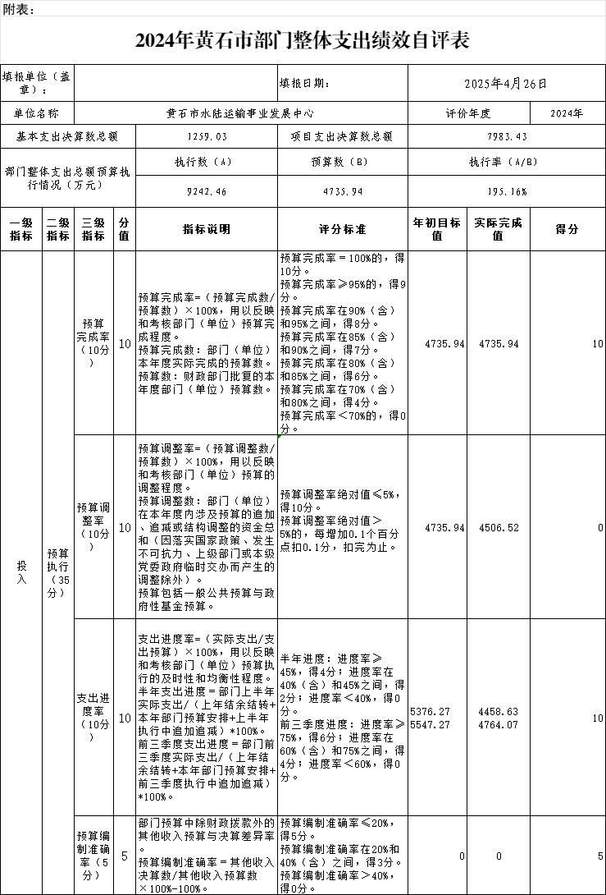

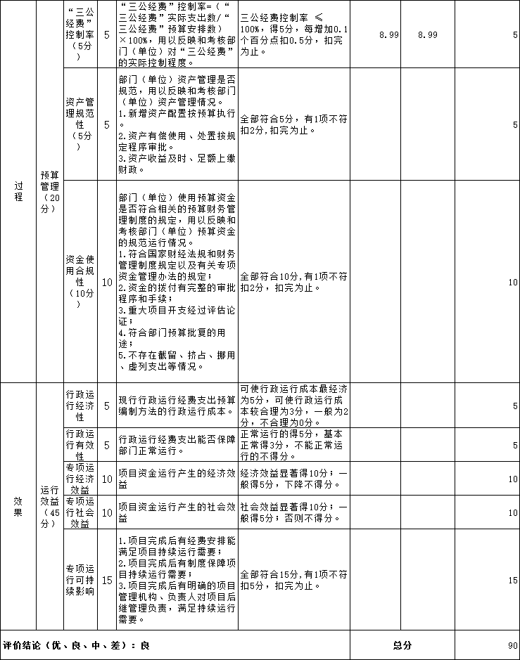

二、2024年度公交行业承担社会公益服务补贴项目绩效评价自评表

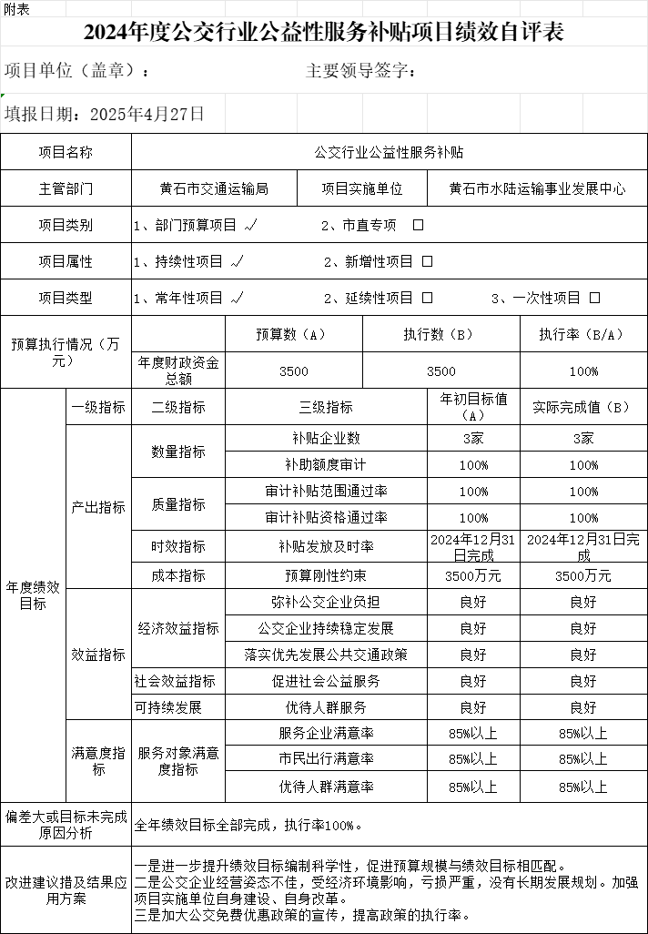

三、2024年度水陆运输发展服务中心专项项目绩效评价自评表

